# КУРСОВАЯ РАБОТА

# по теме

# Телеграм бот “Агрегатор цен на wildberries”

по дисциплине «Технологии разработки качественного программного обеспечения»

|  |  |
| --- | --- |
| Выполнили  студенты гр. 5130940/00105 | Квасков С.С.  Ганенко Л.Н.  Степанов Г.Ж. |
| Преподаватель | Маслаков А.П. |

# Спецификация

## Описание

Это телеграм-бот, который позволяет пользователям отслеживать цены на товары на веб-сайте Wildberries. Пользователи могут добавлять и удалять товары для отслеживания, а также получать актуальные цены на выбранные товары.

## Основные функции

1. Добавление товара (Add Product):
   1. Пользователь может отправить боту ссылку на товар на сайте Wildberries.
   2. Бот парсит базовую информацию о товаре, включая его название и название продавца
   3. Товар добавляется в список отслеживаемых товаров для данного пользователя.
2. Получение списка добавленных товаров (List Products)
   1. Пользователь может получить список всех товаров, которые он ранее добавил
   2. Бот отправляет пользователю соответствующий файл-список
   3. Отображается основная информация о товарах, полученная при добавлении товаров
3. Удаление товара (Delete Product):
   1. Пользователь может предоставить ссылку на уже добавленный товар и удалить его из списка.
4. Получение цен (Get Prices):
   1. Пользователь может запросить актуальные цены на все товары, находящиеся в его списке отслеживаемых товаров.
   2. Бот парсит текущие цены для каждого товара и отправляет пользователю список соответствие товара-цены

## Дополнительные требования:

1. Бот должен поддерживать возможность добавления нескольких товаров для отслеживания.
2. Бот должен иметь возможность управления списком товаров для каждого пользователя.
3. Бот должен иметь возможность предоставлять пользователю актуальный список товаров, которые находятся на отслеживании
4. Бот должен реагировать на команды, отправленные пользователями, такие как "/start", "/add", "/list", "/delete", "/getprices", "/help".
5. Для парсинга информации с веб-сайта Wildberries, бот должен использовать технологии веб-скрапинга или API (если доступно).
6. Пользователи должны иметь возможность получить справку о доступных командах и функциях бота.

## Основные функции

|  |  |
| --- | --- |
| Идентификатор | Требование |
| F_Start_cmd_1 | При отправке команды /start бот начнет работу и вернет сообщение об успешном старте |
| F_Starrt_cmd_2 | Если во время старта бота, произойдет ошибка, бот вернет сообщение об ошибке |
| F_Start_cmd_3 | При успешном запуске, вернет сообщение об успехе |
| F_Add_cmd_1 | При отправке команды /add бот предложит предоставить ссылку на товар для добавления. |
| F_Add_cmd_2 | Пользователь отправляет боту ссылку на товар на сайте Wildberries |
| F_Add_cmd_3 | При отправке ссылки на несуществующий URL, бот вернет сообщение об ошибке |
| F_Add_cmd_4 | При отправке ссылки не на сайт wildberries, бот вернет сообщение об ошибке |
| F_Add_cmd_5 | Бот парсит информацию о товаре: название товара и название продавца |
| F_Add_cmd_6 | При ошибке парсинга информации о товаре бот вернет сообщение об ошибке |
| F_Add_cmd_7 | Товар добавляется в список отслеживаемых товаров для данного пользователя |
| F_Add_cmd_8 | При добавлении товара с URL, уже добавленным для данного пользователя, бот при обработке товара сгенерирует ошибку |
| F_Add_cmd_9 | При успешном добавлении товара в список отслеживаемых товаров бот вернет сообщение об успешном добавлении |
| F_Add_cmd_10 | При ошибке добавления товара в список отслеживаемых товаров пользователя бот вернет сообщение об ошибке |
| F_Add_cmd_11 | Если во время добавления товара бот не может найти базу данных, то идёт генерация ошибки |
| F_List_cmd_1 | При отправке команды /list, бот предоставит текст, содержащий список всех товаров, добавленных на отслеживание |
| F_List_cmd_2 | Если при обработке команды /list возникнет ошибка, бот вернёт сообщение об ошибке |
| F_List_cmd_3 | Если во время получения списка товаров бот не может найти базу данных, то идёт генерация ошибки |
| F_Delete_cmd_1 | При отправке команды /delete бот предложит предоставить ссылку для удаления товара |
| F_Delete_cmd_2 | Пользователь может предоставить ссылку на уже добавленный товар и удалить его из списка отслеживаемых товаров |
| F_Delete_cmd_3 | При отправлении ссылки на товар, который не был добавлен в список отслеживаемых, бот вернет сообщение об ошибке |
| F_Delete_cmd_4 | В случае, если произойдет ошибка при удалении товара, бот вернет сообщение об ошибке |
| F_Delete_cmd_5 | В случае, если удаление пройдет без ошибок, бот вернет сообщение об успешном удалении товара из списка. |
| F_Delete_cmd_6 | Если во время удаления товара бот не может найти базу данных, то идёт генерация ошибки |
| F_GetPrices_cmd_1 | При отправке команды /getprices бот отправит список отслеживаемых товаров пользователя |
| F_GetPrices_cmd_2 | В случае, если у пользователя пустой список товаров на отслеживании, бот вернет сообщение о том, что надо сначала добавить товар на отслеживание |
| F_GetPrices_cmd_3 | В случае, если при получении списка отслеживаемых товаров пользователя произойдет ошибка, бот вернет сообщение об ошибке |
| F_GetPrices_cmd_4 | В случае успеха, при получении списка отслеживаемых товаров пользователя, бот вернет список отслеживаемых товаров с актуальными ценами |
| F_GetPrices_cmd_5 | Если во время получения цен на товары бот не может найти базу данных, то идёт генерация ошибки |
| F_DopReq_1 | Бот должен поддерживать возможность добавления нескольких товаров в список отслеживаемых |
| F_DopReq_2 | Бот должен иметь возможность управления списком отслеживаемых товаров для каждого пользователя |
| F_DopReq_3 | Бот должен реагировать на команды, отправленные пользователями, такие как "/start", "/add", "/delete", "/getprices", "/list", "/help" |
| F_DopReq_4 | Для парсинга информации с веб-сайта Wildberries, бот должен использовать технологии веб-скрапинга или API (если доступно) |
| F_DopReq_5 | Пользователи должны иметь возможность получить справку о доступных командах и функциях бота с помощью команды /help |
| F_DopReq_7 | Бот должен уметь обрабатывать ошибки |
| F_DopReq_8 | При вводе неизвестной команды бот должен отправлять сообщение, что такой команды нет |

## High-Level Design

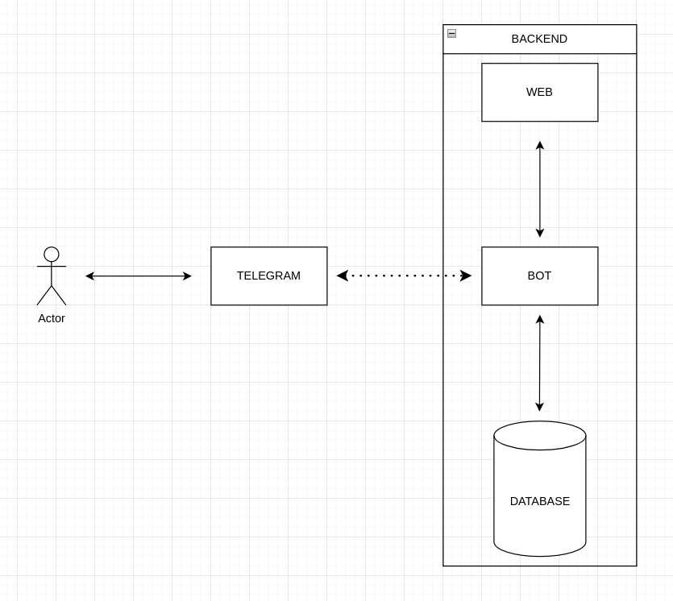

Стек технологий:

* python
* pyTelegramBotApi (telegram api for python)
* docker/docker-compose
* postgresql

База данных:

